Jueves 4 de junio
Hola chichos/as, buenos días:
Todos los esquemas y ejercicios los tenéis que enviar para poder ver vuestro trabajo. Si los esquemas los hacéis en el cuaderno los hacéis una foto y me los mandáis.
TODOS los ejercicios: cada uno tiene debajo un apartado que pone “Respuestas”, lo tenéis que hacer ahí.

Página 136: ¡Inolvidable!
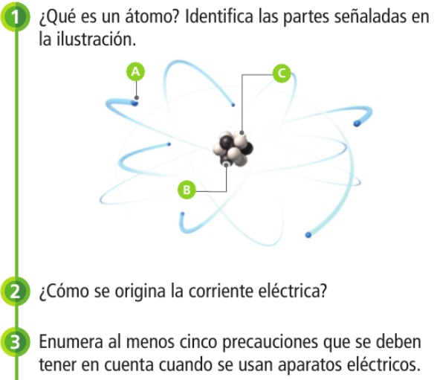
Respuesta:

A =
B =
C =
Respuesta:
Respuestas:
1
2
3
4
5
Nº 4.
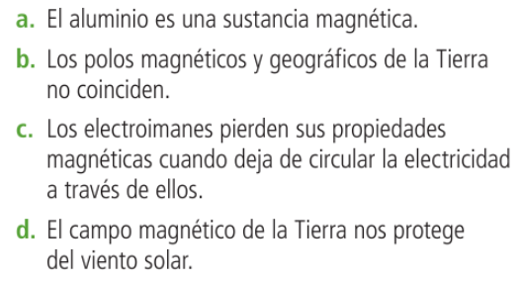
Respuestas:

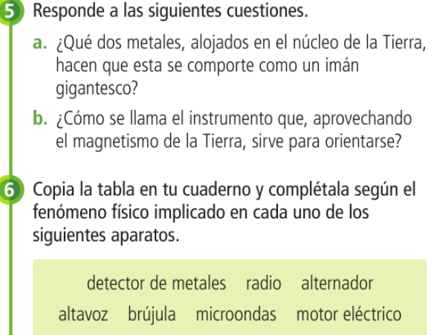
Respuesta:
Respuesta:
:
:

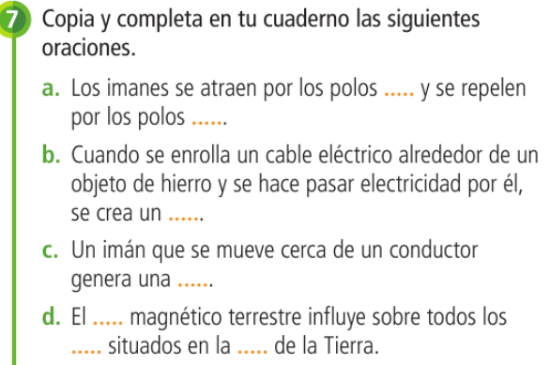
Respuestas:

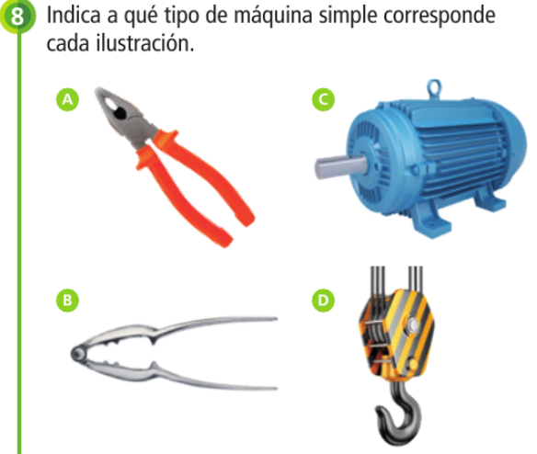
Respuestas:

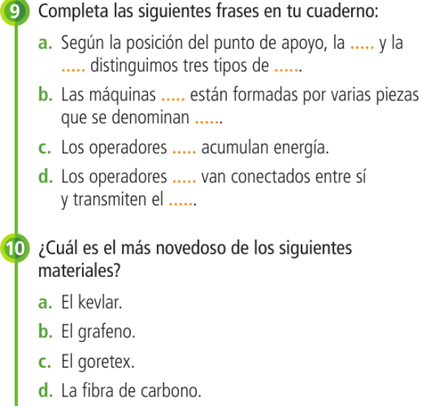
Respuestas:

Respuesta:
Página 137 Nº 11.
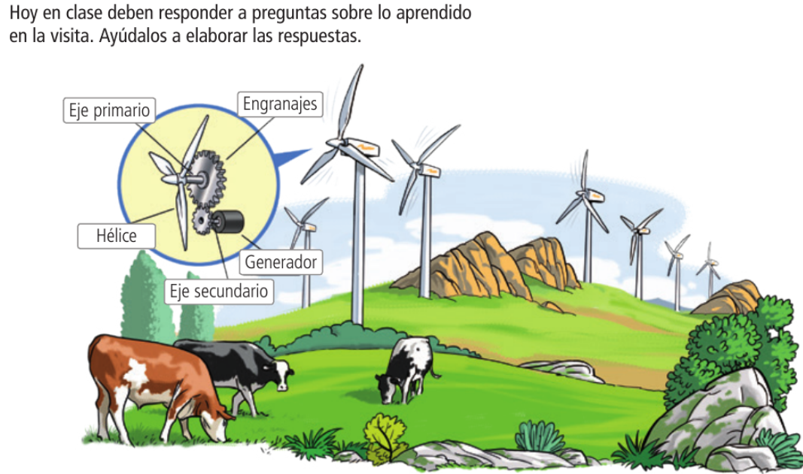
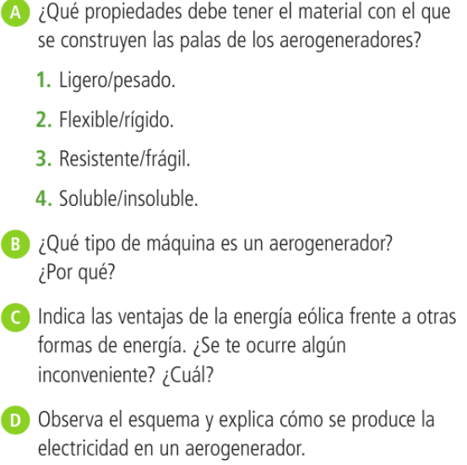
Respuesta:
Respuesta:
Respuestas:
Respuesta:
E.
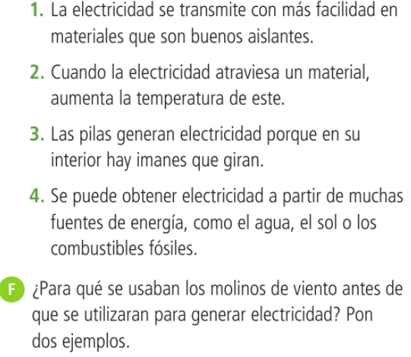
Respuestas:

Respuesta:

“Una vez hechas las tareas y los ejercicios y para dudas, puedes contactar conmigo en el siguiente e-mail”:
veronica.tauler@sanviatorvalladolid.com

